EXCELENTÍSSIMO SENHOR MINISTRO RIBEIRO DANTAS, DIGNÍSSIMO RELATOR DOS ACLARATÓRIOS NO AGRAVO REGIMENTAL NO AGRAVO EM RECURSO ESPECIAL N. 2.924.910/SC

EDs no AgRg no AREsp n. 2.924.910/SC

FERNANDO SOARES DA LUZ, já qualificado nos autos dos EDs no AgRg no AREsp n. 2.924.910/SC, em que é agravado o MINISTÉRIO PÚBLICO DO ESTADO DE SANTA CATARINA, vem, respeitosamente, à elevada presença de Vossa Excelência, por seus advogados abaixo signatários, com fundamento no art. 619 e seguintes do CPP, opor, a tempo e modo, EMBARGOS DE DECLARAÇÃO, com pedido de concessão de efeitos infringentes e para fins de prequestionamento de dispositivos constitucionais, em face do acórdão de fls. 708/718, que rejeitou os aclaratórios opostos, pelas razões de fato e de direito a seguir delineadas.

I – INAPLICABILIDADE DA SÚMULA 7/STJ AO CASO

I.1 – Recurso Especial que trata sobre revaloração jurídica do Relatório Policial n. 77/2022/SIC, utilizado pelo acórdão recorrido para condenar e atestar a autoria, mas que omitiu propositalmente informação essencial para o deslinde da causa, inserida no próprio Relatório, que prova a inocência do embargante.

- Em síntese, ao rejeitar os aclaratórios opostos, o decisum objeto de complementação afirmou que o acórdão que desproveu o agravo regimental estaria devidamente fundamentado, sustentando que “o embargante foi condenado com base em provas produzidas sob o crivo do contraditório e da ampla defesa, e não apenas em elementos colhidos durante a investigação policial, as quais se mostram suficientes para corroborar sua participação no crime de roubo” (fls. 715).
- Em seguida, o aresto ora embargado argumentou que, “Decerto, as imagens do veículo do embargante, consoante consta do decreto condenatório e das decisões que mantiveram sua condenação, foram utilizadas para embasar a condenação, eis que, além de o automóvel ter sido utilizado em roubo ocorrido anteriormente, foi capturada imagem do mesmo carro chegando à cidade e, em horário posterior ao roubo apurado, saindo em direção à Criciúma, tendo passado por estabelecimentos que se encontravam no caminho para a empresa vítima, bem próximo ao local” (fls. 715).
- Ao final, o acórdão embargado concluiu que “não há que se falar em omissão em relação a erro de premissa fática quanto à impossibilidade lógica e temporal de participação do embargante na ação criminosa, tampouco em relação à dificuldade de identificação dos veículos que aparecem nas imagens, pois, além de a análise das teses da defesa requerer o revolvimento do suporte fático-probatório dos autos, providência vedada pela Súmula 7 do STJ, a condenação encontra-se fundamentada também em outras provas que sequer foram questionadas, como o fato de as vestes e o tênis usados na empreitada criminosa e em outro delito atribuído ao réu terem sido encontrados em sua residência” (fls. 715).
- Pois bem.
- Com a devida vênia, essa conclusão desconsiderou, uma vez mais, o principal argumento recursal do embargante, perpetuando os vícios indicados anteriormente, em clara violação ao dever de fundamentação insculpido no art. 93, IX, da CF, sobretudo porque o aresto embargado também não considera todas as informações colhidas pela própria investigação policial, que constam no Relatório n. 77/SIC/2022 e fundamentam a condenação, as quais foram apontadas pelo recorrente por comprovarem que é IMPOSSÍVEL o embargante ter participado da ação criminosa.
- Ora, Excelência, ao constatar que as imagens do veículo do embargante “foram utilizadas para embasar a condenação”, o próprio decisum embargado não deixa dúvida de que, em todas as decisões anteriores, as informações do Relatório de Investigação Policial n. 77/2022/SIC serviram de fundamento para firmar a conclusão condenatória e certificar a autoria do caso, pois concluíram que o seu envolvimento decorria do fato de que seria o automóvel do embargante que estaria próximo da empresa Orleplast.
- Não há falar, portanto em necessidade de revolvimento de matéria fático-probatória ou aplicabilidade do óbice da Súmula n. 7/STJ ao presente caso, tendo em vista que as omissões e erros de premissa fáticos expostos pelo recorrente (impossibilidade lógica e temporal de participação recorrente e impossibilidade de identificação dos veículos nas imagens) são decorrentes de falta de análise da íntegra das informações contidas neste mesmo Relatório de Investigação Policial n. 77/2022/SIC, frisa-se, usado para atestar a sua presença do próximo ao local do fato criminoso e condená-lo, o constitui mera revaloração jurídica quanto a todo o conteúdo do Relatório para se constatar a existência dos vícios há muito indicados pelo embargante.
- Aliás, é absolutamente descabida a aplicação do óbice da Súmula n. 7/STJ para impedir o exame dos vícios e violações aos dispositivos legais relacionados à identificação do veículo envolvido no fato criminoso, expostos pelo embargante, na medida em que, para afirmar que o carro envolvido seria do recorrente, TODAS AS DECISÕES JUDICIAIS condenatórias até aqui se escoram exatamente nas MESMAS IMAGENS que o recorrente expõe que são as provas que confirmam a impossibilidade de identificar o veículo – que estão no Relatório Policial n. 77/2022/SIC e, portanto, dispensam reexame de fatos ou provas, afastando a Súmula 7/STJ.
- Senão vejamos:

1º) SENTENÇA CONDENATÓRIA (fls. 246/247):

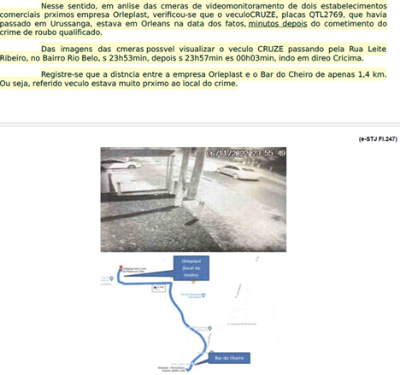
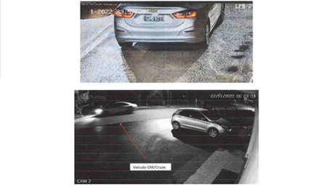

2º) RAZÕES DE APELAÇÃO (fls. 336/338):

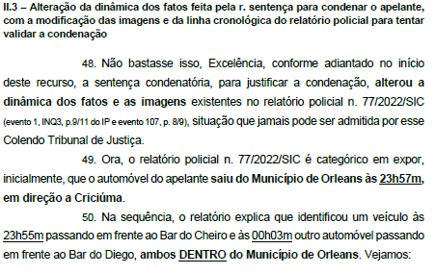
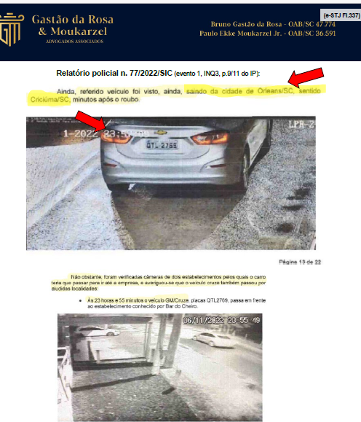
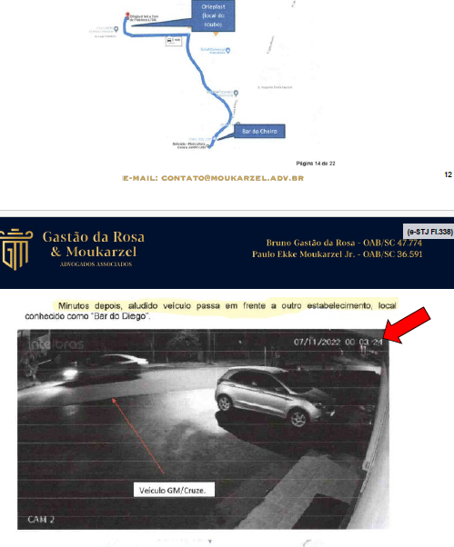

3º) ACÓRDÃO CONDENATÓRIO (fl. 422):

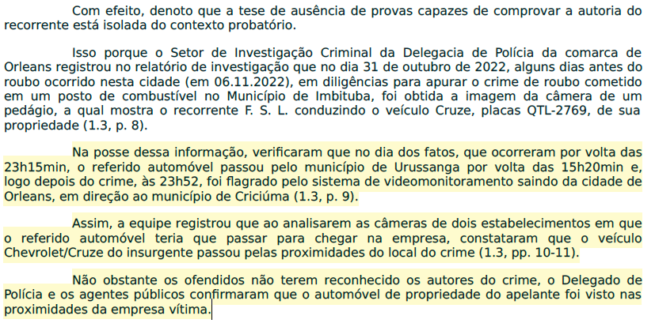

4º) ACLARATÓRIOS OPOSTOS NO TRIBUNAL LOCAL (fl. 433/435):

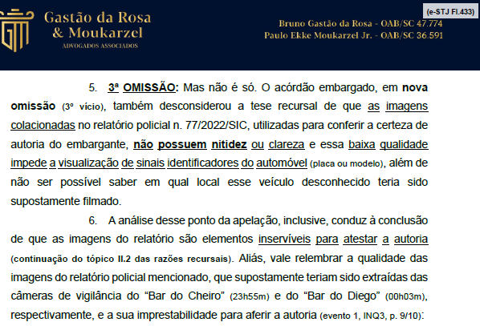

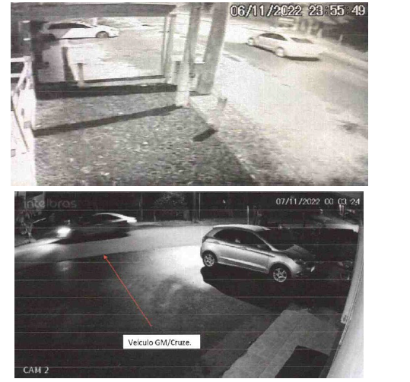
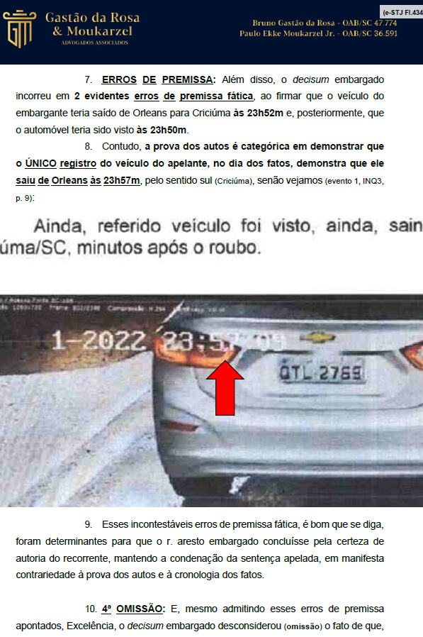
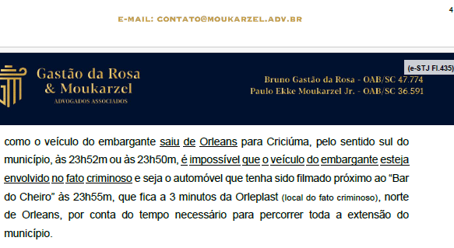

5º) ACÓRDÃO QUE REJEITOU OS ACLARATÓRIOS (fl. 450):

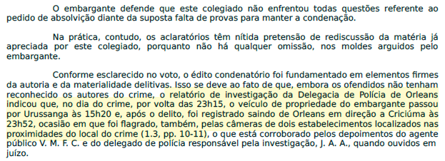

6º) RECURSO ESPECIAL (fls. 466/468):

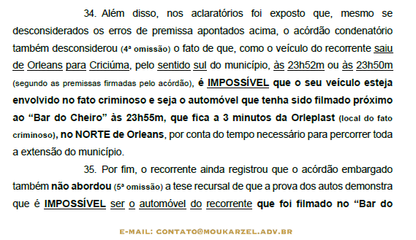
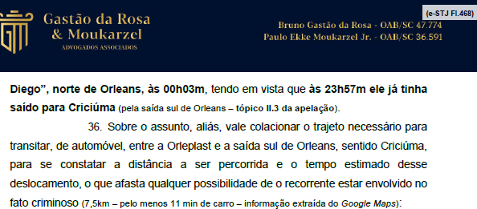

7º) DECISÃO QUE APRECIOU O AGRAVO EM RECURSO ESPECIAL (fls. 658/659):

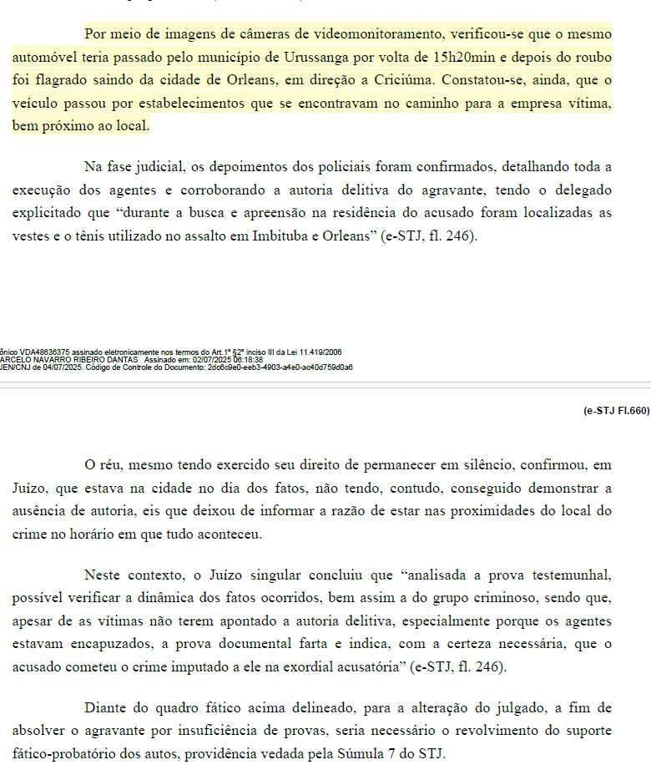

8º) AGRAVO REGIMENTAL INTERPOSTO (fls. 668/669):

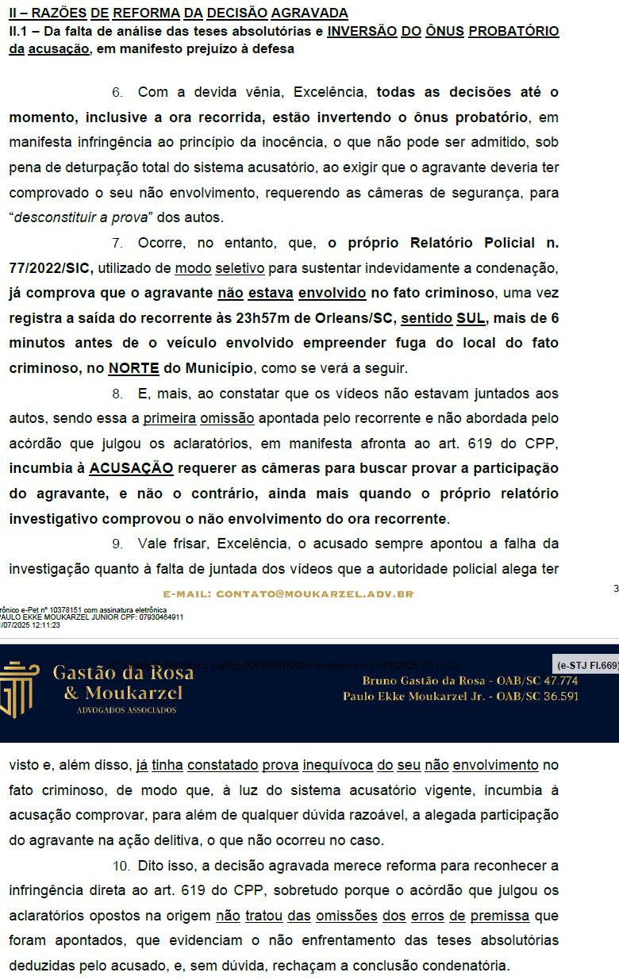

9º) ARESTO QUE JULGOU O AGRAVO REGIMENTAL (fl. 692):

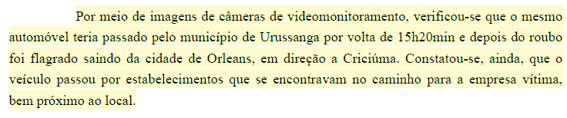

10º) EMBARGOS DE DECLARAÇÃO NO AGRAVO REGIMENTAL (fls. 698/699):

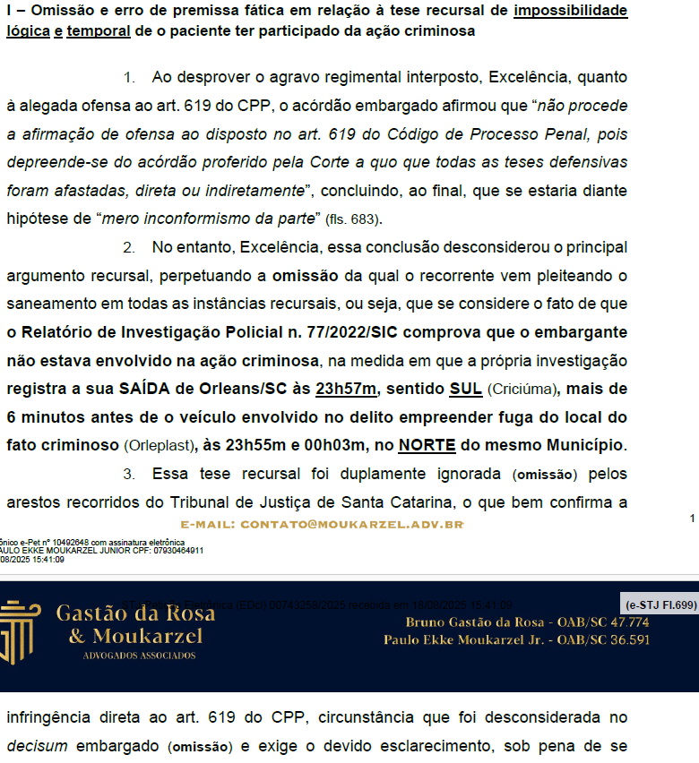

11º) ACÓRDÃO ORA EMBARGADO (fl. 715):

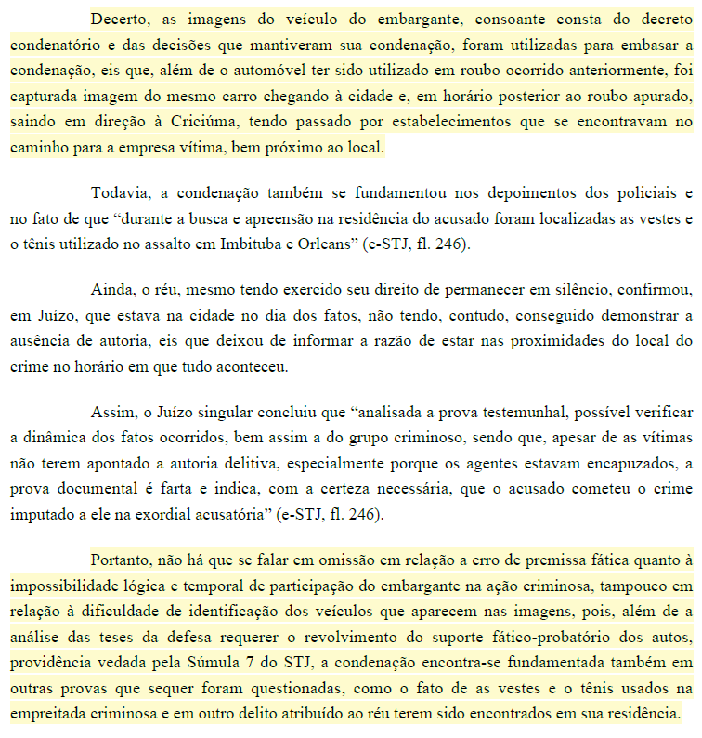

- Portanto, como exaustivamente exposto, Excelência, o aresto ora embargado omitiu-se em relação ao fato de que a simples reavaliação jurídica das imagens do Relatório Policial n. 77/2022/SIC – e de todo o seu conteúdo – é mais do que o suficiente para examinar as teses recursais delineadas no recurso especial e a infringência aos dispositivos legais indicados, razão pela qual esse vício exige o devido esclarecimento, para afastar o óbice da Súmula n. 7/STJ e evitar, assim, falta de fundamentação do decisum e, por consectário, a infringência direta ao art. 93, IX, da CF.

I.2 – NOVA CAUSA DE AFASTAMENTO DA SÚMULA N. 7/STJ. Indicação de violação ao art. 619 do CPP e ao art. 489, §1º, IV, do CPC, o que constitui prequestionamento implícito e também afasta a incidência do óbice da Súmula n. 7/STJ.

- No mais, o aresto embargado também foi omisso em relação ao fato de que a alegação de negativa de vigência ao art. 619 do CPP e ao art. 489, §1º, IV, do CPC também acarreta no afastamento da Súmula n. 7/STJ no presente caso, em razão do reconhecimento de prequestionamento implícito, e autoriza o exame dessa afronta.
- Como se extrai das razões do recurso especial (fls. 464/470), o embargante apontou violação ao art. 619 do CPP e ao art. 489, §1º, IV, do CPC, cujos vícios foram parcialmente colacionados no tópico acima, pois constatou que os arestos do Tribunal Local ignoraram as teses defensivas, veiculadas desde as alegações finais.
- Portanto, o decisum do Tribunal Local violou esses dispositivos legais ao afirmar, de forma genérica, que os embargos de declaração pretenderiam rediscussão de matéria já apreciada e que o julgador não seria obrigado a se manifestar sobre todas as teses apresentadas pelo recorrente.
- Ora, Excelência, como se sabe, a jurisprudência dessa Corte da Cidadania consolidou o entendimento de que o verbete sumular n. 7/STJ não impede o exame do reclamo extremo porque, mesmo que as omissões veiculadas nos embargos de declaração não tenham sido examinadas pelos arestos recorridos (como no caso), é admitida “a aplicação analógica do prequestionamento ficto (art. 1.025 do CPC) ao processo penal, por força do art. 3º do CPP, se a parte apontar a VIOLAÇÃO do art. 619 do Código de Processo Penal, caso em que serão possíveis, inclusive, a supressão da instância a quo e a apreciação do mérito da questão” (AgRg no REsp n. 1.794.714/MG, 6ª Turma, rel. Min. Rogério Schietti Cruz, j. em 4.2.2020).
- Além disso, ao deixar de sanar os vícios apontados nos aclaratórios anteriores, que são relevantes para a solução da causa e podem infirmar a conclusão condenatória adotada, pois tratam de provas que afastam a certeza quanto à autoria – em especial as imagens que demonstram a falta de identificação do veículo envolvido no fato e a impossibilidade de envolvimento do recorrente, que já tinha saído do Município pelo SUL de Orleans às 23h57m quando outro automóvel foi filmado no norte do Município às 00h03m – e atestam, no mínimo, a existência de dúvida razoável no caso, o acórdão ora embargado, incorrendo em nova omissão, deixou de considerar o posicionamento consolidado da Corte Superior de que “Há afronta ao art. 619 do CPP quando o Tribunal de origem, quando do exame de embargos declaratórios, deixa de se manifestar, de forma fundamentada, sobre tese essencial ao deslinde da controvérsia” (STJ, AgRg no REsp n. 1.962.306/PB, rela. Mina. Laurita Vaz, j. em 8.3.2022).
- Desse modo, uma vez esclarecidos os vícios apontados, é de ser afastado o óbice da Súmula n. 7/STJ, também por conta do prequestionamento implícito, bem como que se proceda ao exame da infringência aos art. 619 do CPP e 489, §1º, IV, do CPC, como forma de sanar as omissões e erros de premissa expostos anteriormente e evitar a negativa de vigência ao art. 93, IX, da CF.

II – Persistência de omissão e erro de premissa fática, em afronta direta ao dever de fundamentar esculpido no art. 93, IX, da CF, quanto ao fato constatado no relatório policial e que evidencia a impossibilidade lógica e temporal de o embargante estar envolvido na ação criminosa

- Afastada a aplicabilidade da Súmula n. 7/STJ e demonstrada a falta de enfrentamento de questões essenciais para o deslinde da causa, que constituem a afronta ao art. 619 e ao art. 489, §1º, IV, do CPC exposta no recurso especial, o embargante registra que o acórdão embargado foi omisso quanto aos vícios anteriores relacionados à impossibilidade lógica e temporal de seu envolvimento na ação criminosa – e que conduzem à conclusão de que falta a certeza necessária para a manutenção do édito condenatório.
- Prova disso é que a persistência da omissão e do erro de premissa fática, revelados pelo recorrente, ficam incontestáveis quando o aresto ora embargado afirma que “foi capturada imagem do mesmo carro chegando à cidade e, em horário posterior ao roubo apurado, saindo em direção à Criciúma, tendo passado por estabelecimentos que se encontravam no caminho para a empresa vítima”, mas essa conclusão ignora, em clara omissão, a existência da imagem, no mesmo Relatório Policial n. 77/2022/SIC, que confirma que o recorrente saiu do município de Orleans às 23h57m, pela saída SUL (Criciúma).
- Portanto, a omissão e o erro de premissa fática levantados pelo embargante, que não foram objeto de esclarecimento, residem justamente no fato de que todas as decisões anteriores fundamentam a participação de Fernando na ação criminosa com base somente em parte das informações e imagens do Relatório Policial n. 77/2022/SIC, que atestam o veículo não identificado, envolvido no fato criminoso, foi filmado às 23h55m e 00h03m transitando no NORTE de Orleans, deixando de considerar (omissão) a única imagem em que o veículo do recorrente, que deve considerada para evitar omissão e, por consectário, violação do dever constitucional de fundamentação (art. 93, IX, da CF).
- E, uma vez sanados os vícios indicados e considerado todo o conteúdo do Relatório Policial n. 77/2022/SIC, é evidente que não pode ser o carro do embargante empreendendo fuga pelo norte de Orleans/SC às 00h03m, já que a própria investigação policial atestou a sua saída pelo Sul de Criciúma às 23h57m – trajeto que demora, pelo menos, 11 minutos sem trânsito, que constitui omissão já exposta diversas vezes pelo recorrente.
- Com a devida vênia, Excelência, não é crível que se possa admitir que, em um processo penal, onde está em jogo a liberdade do jurisdicionado, seja simplesmente ignorada a existência de fato temporal, incontestável, descoberto pela própria autoridade policial, que prova a inocência do embargante e é apontado pela sua defesa desde as alegações finais, e que está inserida no mesmo Relatório utilizado para certificar a autoria e sustentar a condenação.
- Desse modo, como o acórdão embargado também não considerou (omissão) que o embargante saiu pelo SUL município às 23h57 enquanto outro veículo foi identificado em fuga pelo NORTE de Orleans às 23h55m e às 00h03m, essas pontos também exigem o devido esclarecimento, para afastar, de uma vez por todas, a eternização dos vícios indicados e evitar a manifesta infringência aos arts. 5º, LIV e LV, e 93, IX, da CF, sobretudo porque todas as imagens contidas no Relatório Policial n. 77/2022/SIC devem, necessariamente, ser consideradas no caso vertente, pois tratam de constatações objetivas relacionadas à localização de do recorrente Fernando no tempo – que, aliás, conduzem inevitavelmente à conclusão de que, por ter saído pelo SUL de Orleans às 23h57m e estar transitando sentido CRICIÚMA, é impossível que tenha o embargante participado da ação criminosa no NORTE de Orleans entre às 23h55m e 00h03m.

III – OMISSÃO DO DECISUM QUANTO À INSUFICIÊNCIA DOS DEPOIMENTOS POLICIAIS E DA APREENSÃO DAS VESTES E DO TÊNIS, ALÉM DA OMISSÃO QUANTO À PROVA DE QUE O MATERIAL APREENDIDO FOI O UTILIZADO NO FATO CRIMINOSO

- De mais a mais, o aresto embargado continua sendo omisso quanto ao fato de que só há uma imagem do Relatório Policial n. 77/2022/SIC – e dos autos – que constata, com certeza absoluta, o veículo do embargante é a que prova a sua saída do Município de Orleans, sentido SUL, às 23h57, pois é a única que identifica o modelo e a placa do automóvel. Vejamos (evento 1, INQ3, p. 9):

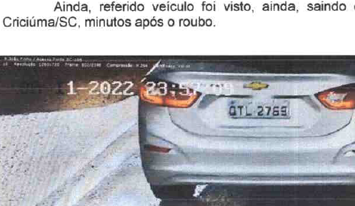

- Pois bem.
- Diante desse contexto, o decisum revela-se omisso em relação ao fato de que essa única prova, apontada nos recursos anteriores – e não considerada/sopesada até o momento –, derrui a conclusão do aresto de que “as provas produzidas sob o crivo do contraditório e da ampla defesa, e não apenas em elementos colhidos durante a investigação policial, as quais se mostram suficientes para corroborar sua participação no crime de roubo” (fl. 715).
- Prova disso é que, como já exaustivamente exposto, o saneamento desse vício e a constatação de que é humanamente impossível sair às 23h57m do SUL de Orleans, sentido Criciúma, e, ao mesmo tempo, estar transitando no NORTE de Orleans entre 23h55m e 00h03m também refuta os depoimentos judiciais dos policiais, inclusive porque, como bem registrou o aresto embargado, ao mencionar a sentença condenatória, nenhuma das testemunhas ouvidas em juízo reconheceram o embargante ou apontaram a “autoria delitiva” (fl. 715).
- Aliás, o decisum objeto de complementação desconsiderou, em nova omissão, que a constatação acima exposta também desmente a afirmação de que a condenação estaria fundamentada no fato de que “durante a busca e apreensão na residência do acusado foram localizadas as vestes e o tênis utilizado no assalto em Imbituba e Orleans”, bem como que “as vestes e os tênis” teriam sido “usados na empreitada criminosa” (fl. 715).
- Isso porque, já se viu, se a consideração da imagem colacionada anteriormente caracteriza prova incontestável de que o recorrente não participou da empreitada criminosa, logo não subsiste o depoimento do policial no sentido de que as vestes e tênis localizados na casa de Fernando teriam sido utilizadas no assalto – por outra impossibilidade lógica.
- Por fim, o acórdão objeto de complementação também desconsiderou, em clara omissão, que esse material apreendido na casa do embargante constitui prova emprestada dos autos n. 5001935-09.2023.8.24.0044, como registrou a sentença condenatória (fls. 248), após busca e apreensão determinada pelo Juízo de Imbituba.
- E, uma vez sanado esse último vício, não há dúvida de que essa prova emprestada de outro processo não serve para constatar nem mesmo indícios de autoria ou participação, já que não tem ligação direta com esse caso e, o que é pior, trata-se calça moletom da marca ADIDAS e do tênis preto com detalhamento branco, sendo fato público e notório que são vestimentas comuns que MILHÕES de brasileiros possuem esse tipo de exemplar.
- Data maxima venia, Excelência, basta a análise dos autos – e dos vícios que até hoje persistem e não foram enfrentados/saneados – para se constatar que está ocorrendo a gravíssima injustiça com o embargante, porquanto as decisões condenatórias insistem em desconsiderar prova cabal que certifica, acima de qualquer dúvida, a ausência de participação de Fernando no fato criminoso, ante a impossibilidade de estar transitando em 2 lugares totalmente diferentes/distantes ao mesmo tempo, além de ignorar diversas outras que são favoráveis ao réu, situação que não pode ser chancelada por esse digno Poder Judiciário – que é a última baliza de proteção dos cidadãos contra o uso imoderado do poder persecutório estatal.
- Feito esse registro, não há dúvida de que os vícios indicados não foram enfrentados pelo decisum objeto de complementação, os quais tratam, inclusive, de questões essenciais para o correto deslinde da causa e, portanto, exigem o devido esclarecimento para evitar a perpetuação da flagrante injustiça que está sendo cometida contra o embargante, como forma de evitar, também, ofensa direta ao art. 5º, incisos LIV e LV, e art. 93, IX, da CF.
- Vale frisar, Excelência, não se trata de rediscussão de matéria decidida ou de mero inconformismo com o pronunciamento judicial, mas vícios apontados que devem ser levados em consideração e possuem o condão derruir a conclusão condenatória adotada pelo acórdão embargado – e pelos demais pronunciamentos condenatórios –, razão pela qual é indispensável o devido saneamento dos vícios apontados.

IV – REQUERIMENTOS

- Ante o exposto, o embargante requer:

a) a intimação da parte embargada para, querendo, apresentar contrarrazões;
b) o acolhimento dos presentes embargos de declaração, com a concessão de efeitos infringentes, para reconhecer a inaplicabilidade do óbice da Súmula n. 7/STJ ao caso, ante a desnecessidade de reexame de matéria fático-probatória e por conta da ofensa ao art. 619 do CPP e o prequestionamento implícito das matérias veiculadas;
c) o acolhimento dos presentes embargos de declaração, com a concessão de efeitos infringentes, para sanar as omissões e erros de premissa apontados, que constituem vícios essenciais para o correto deslinde da causa, que conduzem ao conhecimento e provimento do recurso especial, para reconhecer a ofensa aos dispositivos legais indicados e declarar a absolvição do recorrente, diante da prova incontestável de que Fernando saiu pelo SUL de Orleans às 23h57m e, portanto, não estava envolvido no fato criminoso, porquanto não tinha como ser o seu veículo transitando entre às 23h55m e às 00h03m no NORTE de Orleans.
Pede deferimento.
Florianópolis, 12 de fevereiro de 2026.

Paulo Ekke Moukarzel Junior Bruno Gastão da Rosa
OAB/SC 36.591 OAB/SC 47.774

